Билет в будущее
Сделать осознанный выбор профессии – достаточно сложный шаг для подростка, он еще не готов в полной мере осознать все стороны своей будущей жизни и нуждается в поддержке взрослых. Оказание помощи школьникам в профессиональном самоопределении – это одна из задач специалистов центра занятости населения Темрюкского района.
Спектр профессий широк и многообразен. Как не потеряться в этом разнообразии и выбрать ту одну, которая будет приносить радость и удовлетворение, и в то же время позволит оставаться востребованным специалистом на рынке труда? Секрет успеха кроется в согласии “хочу”, “могу” и “надо”…
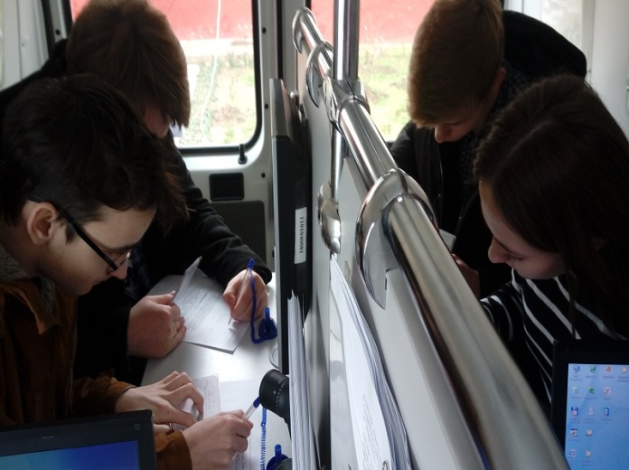
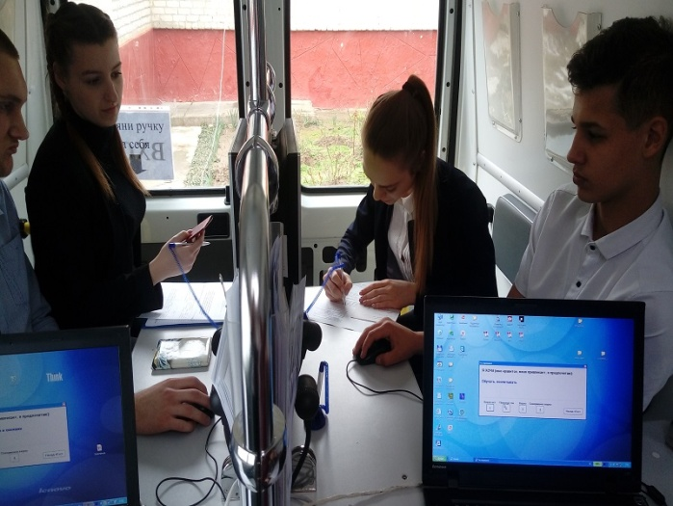
13 марта, с целью оказания помощи в определении профессиональной траектории учащимся МАОУ СОШ № 13 г. Темрюка проведено компьютерное профориентационное тестирование в мобильном центре занятости, направленное на выявление профессиональных склонностей и представлений о профессиональных способностях. По итогам тестирования ребят проинформировали о различных видах профессий, требованиях, предъявляемых ими к человеку, а также о состоянии рынка вакансий, что позволяет школьникам выбрать конкретную профессию из наиболее предпочитаемой группы.

